F01 注册与受邀准入 开发说明
知行日课小程序 · 可独立开发功能文档
功能编号 | 关联页面 | 优先级 | 依赖
F01 | U16 受邀准入 · U46 注册信息确认 | P0 | 无，其他用户功能依赖本模块

1 功能目标与边界
本模块将微信访客转化为系统有效用户，并提供可校验的登录会话。完成本模块后，用户可以进入今日页或计划设置页；其他模块只使用本模块提供的用户身份和会话，不直接修改邀请码、同意记录或账号状态。
本模块负责 | 本模块不负责
微信身份验证、邀请码准入、手机号授权、昵称确认、会话创建和退出、协议同意记录、账号状态拦截 | 个人资料后续编辑、学习计划配置、好友关系、知识库、AI 对话和通知推送

2 用户流程与规则
步骤 | 用户动作 | 服务端处理 | 输出
1 | 在 U16 输入邀请码，勾选隐私协议 | 校验协议版本和邀请码格式 | 允许发起微信登录
2 | 点击微信登录并加入 | 验证微信身份；已存在有效账号时不再校验邀请码 | 老用户直接创建会话
3 | 新用户进入 U46 | 锁定邀请码与名额，校验邀请码未过期且可用 | 返回待注册状态
4 | 授权手机号，确认昵称与头像 | 校验手机号授权结果、昵称长度和头像资源 | 保存注册草稿
5 | 点击完成注册 | 原子创建账号、兑换邀请码、扣减名额、记录同意、初始化默认计划、创建会话 | 进入今日页或计划设置页

关键规则
- 同一微信身份以 wx_app_id + wx_open_id 唯一识别；重复登录不得重复创建账号或占用名额。
- 邀请码仅保存 SHA-256 哈希，默认有效期七天；兑换、名额扣减和账号创建必须在同一事务内完成。
- 手机号只允许由微信授权流程首次写入，后续资料页仅脱敏展示。
- 账号状态为 disabled 或 deleting 时，撤销会话并拒绝任何私有数据访问。
- 隐私同意与 AI 发送同意分别按文本版本和时间记录；AI 同意可在后续设置中撤回。

3 UI 页面设计
以下设计图是本模块的实现依据。页面编号用于与需求、接口和测试用例对应。
U16 受邀准入
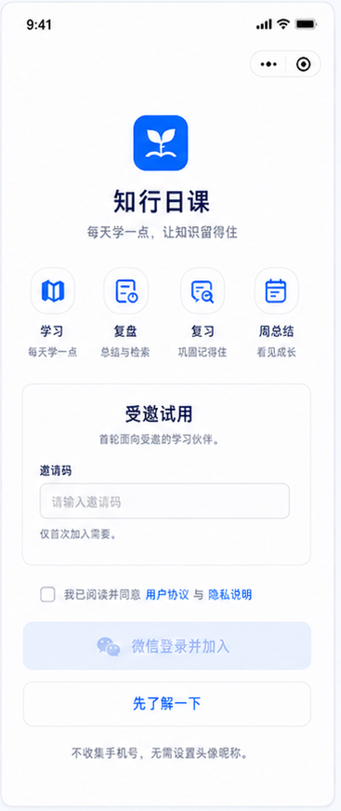
输入邀请码并勾选隐私协议后，才可点击“微信登录并加入”。协议和产品说明打开后返回，应保留已填邀请码和勾选状态。
U46 注册信息确认
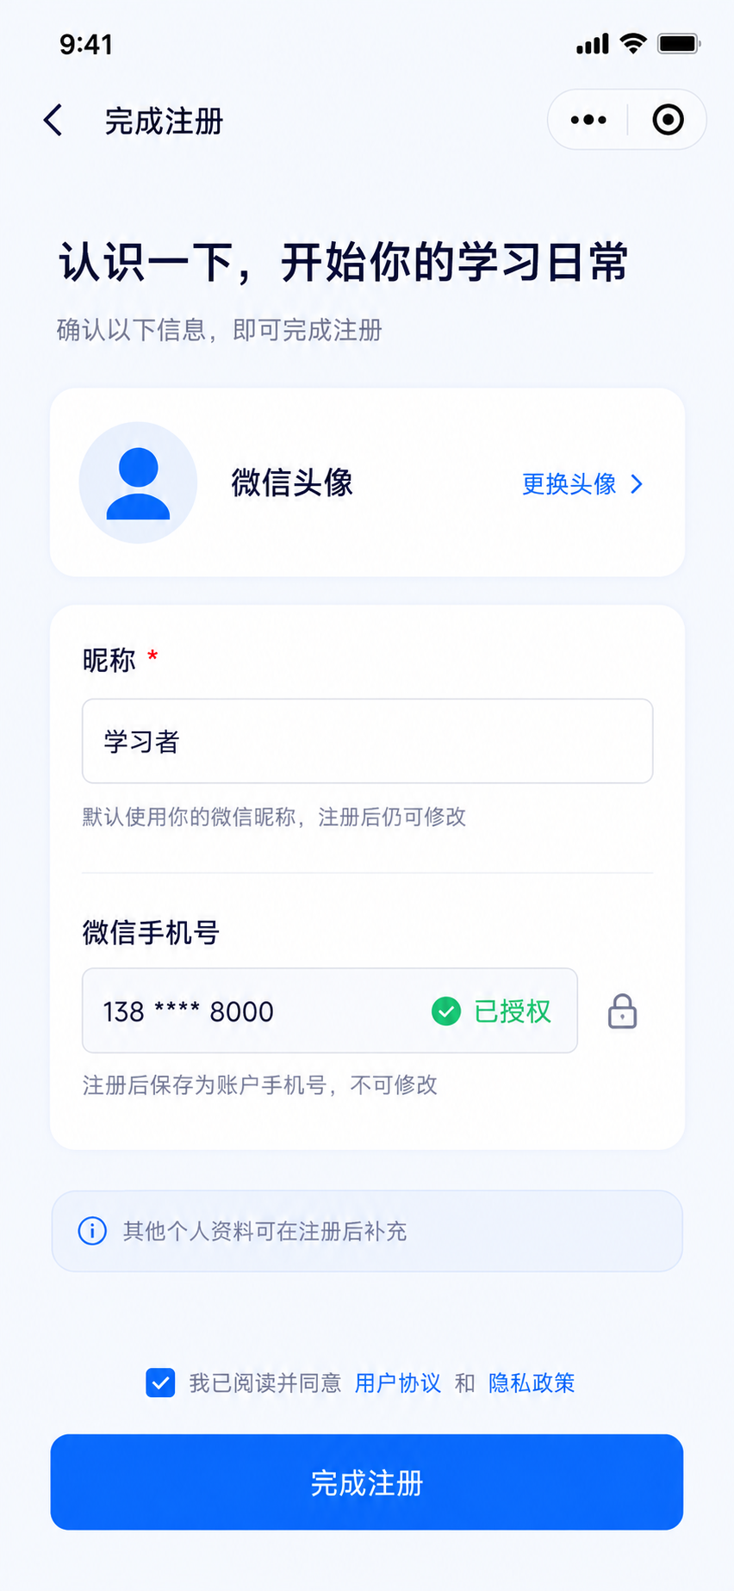
展示手机号授权、昵称与头像确认。昵称默认微信昵称，可编辑；手机号未授权或昵称不合法时，完成注册按钮不可用。

4 数据库设计
表 | 用途 | 本模块关键字段
app_user | 用户主账号 | id；wx_app_id；wx_open_id；nickname；mobile；avatar_url；status；last_login_at；mobile_bound_at
invite_code | 一次性邀请码 | code_hash；status；expires_at；redeemed_by；redeemed_at
admission_counter | 试用名额控制 | scope_code；invited_limit；used_count
user_consent | 隐私和 AI 同意历史 | owner_id；purpose；document_version；decision；occurred_at
auth_session | 登录会话 | user_id；session_token_hash；expires_at；revoked_at；device_info

约束与索引
- app_user 建立唯一索引 (wx_app_id, wx_open_id)。
- invite_code 对 code_hash 建立唯一索引，并按 (status, expires_at) 支持可用性检查与清理。
- user_consent 按 (owner_id, purpose, occurred_at) 查询最新同意状态。
- 业务主键由服务端生成；客户端不得传入或覆盖 owner_id、账号状态或邀请码兑换归属。

表级字段结构
以下字段是实现 F01 所需的完整字段范围。与个人资料编辑有关但注册时不填写的字段，可按默认值或空值创建，后续由个人资料模块维护。

app_user 用户账号
字段 | 类型 | 可空 | 说明
id | CHAR(32) | 否 | 主键，服务端生成
wx_app_id | VARCHAR(32) | 否 | 与 open_id 联合唯一
wx_open_id | VARCHAR(64) | 否 | 微信身份
nickname | VARCHAR(30) | 否 | 1至30字符
mobile | VARCHAR(20) | 可 | 微信授权后首次写入
avatar_url | VARCHAR(2048) | 可 | 头像地址
status | VARCHAR(32) | 否 | 默认 active；disabled/deleting 拦截访问
current_plan_id | CHAR(32) | 可 | 逻辑关联默认学习计划
last_login_at | DATETIME(3) | 可 | 成功登录时更新
mobile_bound_at | DATETIME(3) | 可 | 手机号授权时间
created_at / updated_at | DATETIME(3) | 否 | UTC 创建与更新时间

invite_code 邀请码
字段 | 类型 | 可空 | 说明
id | CHAR(32) | 否 | 主键
code_hash | BINARY(32) | 否 | 邀请码 SHA-256，唯一
status | VARCHAR(32) | 否 | available / redeemed / revoked
expires_at | DATETIME(3) | 否 | 默认创建后七天
redeemed_by | CHAR(32) | 可 | 关联 app_user.id
redeemed_at | DATETIME(3) | 可 | 兑换时间
created_by | CHAR(32) | 否 | 创建管理员
created_at / updated_at | DATETIME(3) | 否 | UTC 创建与更新时间

admission_counter 试用名额
字段 | 类型 | 可空 | 说明
id | CHAR(32) | 否 | 主键
scope_code | VARCHAR(32) | 否 | 唯一值 trial
invited_limit | SMALLINT UNSIGNED | 否 | 默认 20
invited_used | SMALLINT UNSIGNED | 否 | 默认 0；注销完成时释放
created_at / updated_at | DATETIME(3) | 否 | UTC 创建与更新时间

user_consent 同意记录
字段 | 类型 | 可空 | 说明
id | CHAR(32) | 否 | 主键
owner_id | CHAR(32) | 否 | 关联 app_user.id
purpose | VARCHAR(32) | 否 | privacy / ai_send
document_version | VARCHAR(40) | 否 | 展示的文本版本
decision | VARCHAR(32) | 否 | grant / revoke
occurred_at | DATETIME(3) | 否 | 实际决定时间 UTC
created_at | DATETIME(3) | 否 | 写入时间 UTC

auth_session 登录会话
字段 | 类型 | 可空 | 说明
id | CHAR(32) | 否 | 主键
principal_type | VARCHAR(32) | 否 | user / admin
principal_id | CHAR(32) | 否 | 用户时关联 app_user.id
token_hash | BINARY(32) | 否 | 令牌 SHA-256，唯一
expires_at | DATETIME(3) | 否 | 绝对过期时间
last_seen_at | DATETIME(3) | 否 | 最近活动时间
revoked_at | DATETIME(3) | 可 | 退出、停用或删除时写入
created_at / updated_at | DATETIME(3) | 否 | UTC 创建与更新时间

5 接口契约
接口 | 用途 | 请求重点 | 响应重点
POST /auth/wechat | 发起微信登录 | 微信临时凭证、邀请码、隐私协议版本 | 正式会话或待注册凭证；下一页
POST /auth/register | 完成新用户注册 | 待注册凭证、手机号授权结果、昵称、头像、协议版本 | 用户基础资料、正式会话、首页跳转目标
GET /me | 读取当前用户 | 有效会话 | 基础资料、账号状态、当前计划状态
POST /auth/logout | 退出登录 | 有效会话 | 会话已撤销
POST /consents | 记录或撤回同意 | purpose、document_version、decision | 最新同意状态

6 异常处理与验收
场景 | 预期结果
邀请码无效、过期、已兑换或已撤销 | 停留在 U16，显示可理解的失败原因，不创建账号。
重复点击完成注册或网络重试 | 使用幂等控制；只生成一个账号、一次兑换记录和一个有效会话。
并发兑换同一邀请码 | 仅一个请求成功，其他请求返回已使用或不可用状态。
手机号未授权、隐私协议未勾选、昵称不合规 | U46 不允许完成注册，并定位到未完成项。
老用户再次登录 | 不要求邀请码，直接创建新会话并进入首页。
账号被停用或注销中 | 立即撤销会话，所有受保护接口拒绝访问。

7 交付依赖
本功能可独立开发。首次完成注册时需要调用“计划设置”模块提供的默认计划初始化能力；若该能力尚未实现，可先创建待初始化标记并在首次进入计划页补齐。进入首页后的具体业务数据不属于本模块。
文档版本：V1.0 · 适用资料版本：需求 V3.0、数据库 V3.0、UI 设计 U16 与 U46。

8 接口实现清单
本节是 F01 的精简接口契约。实现本模块时，前后端按此清单联调；请求和响应中的令牌、用户 ID 等实际值由服务端生成。
接口 | 用途 | 请求重点 | 成功结果
POST /auth/wechat | 微信登录和身份判断 | 微信临时凭证、邀请码、隐私协议版本 | 老用户返回正式会话；新用户返回待注册凭证，不消耗邀请码
POST /auth/register | 完成新用户注册 | 待注册凭证、手机号授权结果、昵称、头像、协议版本 | 原子创建账号、兑换邀请码、占用名额、写同意记录、建立会话
GET /me | 恢复登录态 | 当前会话 | 返回昵称、头像、脱敏手机号、账号状态与当前计划
POST /auth/logout | 退出登录 | 当前会话 | 撤销当前会话
POST /consents | 同意或撤回协议 | 用途、文本版本、决定 | 写入同意历史并返回最新状态

8.1 微信登录
请求字段：code（微信临时凭证）、inviteCode（邀请码）、privacyVersion（隐私协议版本）。
处理规则：已存在的正常账号直接创建会话并进入首页；新用户只获得待注册凭证，邀请码在此阶段不消耗；停用、注销中或已删除账号拒绝登录并撤销会话。

8.2 完成注册
请求字段：registrationTicket（待注册凭证）、phoneCredential（微信手机号授权凭证）、nickname（昵称）、avatarUrl（头像地址）、privacyVersion（隐私协议版本）、aiConsent（是否同意 AI 发送）。
同一事务内必须依次完成：重新校验并锁定邀请码和名额，创建用户账号，兑换邀请码，增加已用名额，记录隐私同意，初始化默认计划并创建登录会话。任一环节失败则不得消耗邀请码或名额。

8.3 错误处理
场景 | 错误码 | 前端行为
邀请码无效、过期、已使用或已撤销 | INVITE_UNAVAILABLE | 停留在受邀页，展示原因
试用名额已满 | ADMISSION_FULL | 停留在受邀页，提示暂不开放
未同意隐私协议 | PRIVACY_CONSENT_REQUIRED | 高亮协议勾选项
未完成手机号授权 | MOBILE_AUTH_REQUIRED | 停留在注册确认页
昵称不合法 | INVALID_NICKNAME | 展示字段级错误
账号停用或注销中 | ACCOUNT_UNAVAILABLE | 清除会话，阻止进入业务页
重复提交或网络重试 | IDEMPOTENCY_CONFLICT | 返回首次处理结果，不重复创建账号

9 项目接入上下文
本项目由微信小程序、Java 后端和 Web 管理端组成。F01 的小程序端负责受邀用户的登录与注册；管理端负责生成、撤销和查看邀请码状态。模块开发无需了解其他业务功能，但需要遵循以下接入边界。
层级 | 技术与工具 | 本模块职责
微信小程序 | 原生微信小程序；使用微信开发者工具开发、调试和预览 | 实现 U16 受邀准入、U46 注册确认；调用认证接口；保存并携带登录会话
Java 后端 | 前后端分离服务；负责认证、事务和权限校验 | 校验微信身份与手机号授权；原子兑换邀请码；创建用户、会话和同意记录
Web 管理端 | 独立 Web 页面；通过后端管理接口工作 | 管理员生成一次性邀请码、撤销未使用邀请码、查看邀请码使用状态与名额
数据库 | MySQL 5.7.25 | 保存账号、邀请码、名额、同意历史和会话；敏感令牌仅保存哈希

9.1 小程序工程位置
小程序工程包含 pages、components、services、config、utils 和 assets。F01 建议新增或完善受邀准入、注册确认和认证服务文件；页面使用 WXML、WXSS、JS、JSON 四件套实现，并在 app.json 注册页面路径。

9.2 管理端页面范围
F01 管理端只需提供“邀请码管理”页面：生成邀请码、复制一次性明文、查看状态、撤销未使用码，并显示可用名额。邀请码明文仅在生成时展示一次，后续页面只显示状态、创建时间、到期时间和兑换时间。

9.3 跨端边界
小程序不自行判断邀请码是否有效，不直接访问数据库，也不保存微信身份或手机号明文。管理端不直接写数据库；两端均通过后端接口访问。所有账号归属、邀请码兑换和名额扣减由后端事务保证。

10 技术基线补充
层级 | 采用技术 | 本模块要求
微信小程序 | 原生小程序，微信开发者工具 | 实现 U16 与 U46，通过认证接口完成注册登录
后端 | Java Spring Boot | 校验微信身份、邀请码、会话与原子注册事务
管理端 | Vue 前后端分离 | 提供邀请码生成、撤销、状态查询和名额管理页面
数据库 | MySQL 5.7 | 保存账号、邀请码、会话、同意与名额数据
缓存 | Redis | 可缓存短期待注册状态和受控读取结果；邀请码兑换最终以 MySQL 事务为准
文件 | OSS 对象存储 | 头像通过后端授权上传；数据库保存受控文件引用

开发前置配置清单
开始开发或部署本模块前，准备以下配置项。真实密码、密钥和令牌不得写入本 Word、聊天记录或 Git 仓库；仅保存到本地环境变量、配置中心或密钥管理服务。
类别 | 需要准备的配置项 | 用途
微信小程序 | AppID；AppSecret；合法 HTTPS 域名；测试微信账号；隐私协议版本 | 微信开发者工具编译、真机调试和后端身份验证。AppSecret 仅后端保存。
Spring Boot | API 域名；服务端端口；运行环境；会话签名密钥；跨域白名单；管理员初始化账号 | 启动 Java 后端，区分本地、测试与生产环境。
MySQL 5.7 | 主机；端口；库名；应用账号；密码；utf8mb4；初始化 SQL；备份策略 | 连接和初始化业务数据。应用账号仅授予所需权限。
Redis | 主机；端口；密码；库编号；TLS；缓存前缀与过期时间 | 缓存短期读取结果、限流和临时状态，不替代 MySQL 事实。
OSS | 云厂商；地域；Endpoint；Bucket；访问密钥；上传目录；文件限制；访问策略 | 受控上传头像、图片、附件和作品；推荐短时访问链接。
Vue 管理端 | 管理端域名；后端 API 地址；构建环境变量；管理员测试账号 | 前后端分离的管理页面联调与部署。

本模块上线前最小验证
至少准备一套独立测试环境：测试小程序账号、测试数据库、测试 Redis、测试 OSS Bucket、管理员账号、两个普通测试用户和三条测试邀请码。使用测试环境验证本模块接口、权限和文件访问，再配置生产环境。

密钥管理规则
仅在服务端保存 AppSecret、数据库密码、Redis 密码、OSS 访问密钥和会话签名密钥。小程序和 Vue 管理端只保存公开配置，例如 API 地址和 AppID。密钥如发生泄露，立即在对应平台轮换，并使旧密钥失效。

本地开发与上线域名
本地联调阶段可在微信开发者工具临时开启“不校验请求域名、TLS 版本及 HTTPS 证书”，使用本地后端地址完成开发；此设置仅用于调试。进行正常真机使用、体验版或正式发布前，必须配置有效 HTTPS 合法域名，并将 API、OSS 上传和下载所使用的域名纳入小程序后台配置。

